ZAPYTANIE CENOWE
na dostawę i montaż zestawu nagłośnienia wraz z projektorem

Sołectwo Górno zwraca się z prośbą o przedstawienie Państwa oferty cenowej
z uwzględnieniem poniższych wymagań:

- Przedmiot zamówienia

  - Projektor
    - gwarancja min. 2 lata
    - technologia DLP
    - rozdzielczość ekranu min. 1280 x 800 pikseli
    - jasność min. 3000 ANSI lum.
    - kontrast min. 13000:1
    - ilość wyświetlanych kolorów min. 1070 mln
    - obiektyw min. 2.6 F
    - przekątna obrazu min. 1.52 – 7.56 m
    - obsługiwane systemy min.
      - HDTV
      - PAL
      - SECAM
    - złącza zewnętrzne min.
      - 1 x audio out
      - 2 x HDMI
    - czas pracy lampy min. 5000 godz.
    - uchwyt sufitowy
  - Ekran projekcyjny ścienny
    - ekran mocowany do ściany ręcznie rozwijany
    - format obrazu: 4:3, 16:9
    - powierzchnia wizyjna min. 200 x 150 cm
    - przekątna min 100 cali
    - regulacja płynna, przy rozwijaniu ekran można zatrzymać w dowolnej pozycji
    - powierzchnia matowa, biała
  - Zestaw nagłośnienia
    - 4 mikrofony bezprzewodowe (nadajniki do ręki) wraz ze stacją odbiorczą
    - zestaw 4 kolumn głośnikowych - narożne do powieszenia w rogach pomieszczenia moc min. 300 W
    - wzmacniacz – mikser – możliwość obsłużenia min. 8 urządzeń
    - uchwyty do powieszenia kolumn
    - przyłącza i redukcje niezbędne do wykorzystania kanałów w mikserze do podłączenia Laptopa itp.
  - Montaż całości na miejscu u zamawiającego

2. Warunki wymagane od Wykonawców:

Miejsce dostawy: ………………………………………………………………………………………………………..

3. Termin realizacji zamówienia:

do 30.12.2020 r.

4. Kryteria oceny ofert:

Najniższa cena. Cena określona w ofercie powinna obejmować wszystkie koszty związane z realizacją przedmiotu zamówienia.

5. Miejsce i termin otwarcia ofert:

Zamawiający nie przewiduje publicznego otwarcia ofert.

6. Wynik postępowania:

Wynik postępowania zostanie opublikowany na stronie internetowej BIP bez powiadamiania wykonawców, którzy złożyli oferty.

7. Warunki płatności:

Rozliczenie transakcji nastąpi przelewem na konto wskazane na fakturze w ciągu 30 dni od dnia otrzymania prawidłowo wystawionej faktury przez Wykonawcę.

8. Osoba do kontaktu z Gminy Sokołów Małopolski:

Piotr Rafiński
tel. 177729019 w.51

9. Oferty należy przekazać w terminie:

do 4.12.2020 r. do godz. 12.00

10. Ofertę należy przesłać do siedziby Zamawiającego:
- adres e-mail: piotr.rafinski@e-sokolow-mlp.pl
- fax: 17 7729019 w. 51

12. Rysunek poglądowy pomieszczenia do montażu urządzeń

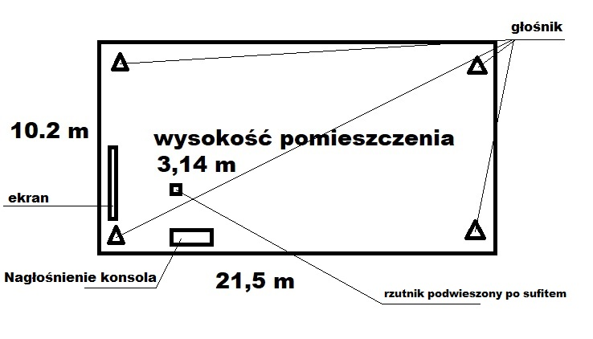
11. Załącznik:
- formularz cenowy oferty.

Niniejsze zapytanie ofertowe nie stanowi zobowiązania Gminy Sokołów Małopolski do zawarcia umowy.

Załącznik nr 1
FORMULARZ OFERTY
na dostawę na dostawę i montaż zestawu nagłośnienia wraz z projektorem dla Sołectwa Górno

Nazwa Wykonawcy: ….......................................................................................
Adres Wykonawcy: ….........................................................................................
NIP: …..................................................................................................................
REGON: …...........................................................................................................

W odpowiedzi na ogłoszenie zapytania cenowego, oferujemy wykonanie zadania pn. Dostawa i montaż zestawu nagłośnienia wraz z projektorem (wpisać typ, model lub nazwę handlowa producenta)

Projektor: …………………………………………………………………………………
Ekran projekcyjny ścienny: …………………………………………………………………………………
Zestaw nagłośnienia: …………………………………………………………………………………
…………………………………………………………………………………
…………………………………………………………………………………
Montaż: …………………………………………………………………………………
Okres gwarancji: …………………………………………………………………………………
Cena netto: …………………………………………………………………………………
Cena brutto: …………………………………………………………………………………

- Oferujemy wykonanie zamówienia w terminie do 31 grudnia 2020 r.
- Oświadczamy, że cena oferty (z podatkiem VAT) jest ceną faktyczną na dzień składania oferty.
- Oświadczamy, że cena podana w ofercie będzie podlegała zmianie wyłącznie w przypadku ustawowej zmiany stawki podatku VAT.

Dnia: ………………………
……………………………………….…….….……………..
(podpis upoważnionego przedstawiciela)

